瑶海区农林水务局
行政权力事项
流程图
（2025年本）

2026年3月

林草种子生产经营许可证核发

申请人提出申请，提供《林草种子生产经营许可证申请表》以及办理需提交的申报材料

材料不齐全的，退还申请人，并一次性告之申请时需提交的资料。

业务人员审查材料是否齐全。

受理：材料齐全的，本机关受理申请人的申请。（即办）

现场勘察：业务人员审核材料、到现场查验生产用地、生产机械、生产设备等，业务部门负责人签署审核意见。

审批不同意的退回申请人相关材料，并书面说明不同意的原因。

审批：办分管领导汇总业务部门意见进行审批，签署审批意见。

发证：打印《林草种子生产经营许可证》，发放相关材料。

承办机构：瑶海区农林水务局林园科
服务电话：64201270 监督电话：64494758

林草植物检疫证书核发
申请人申请

本机关受理
本机关收到申请材料当场完成申请材料的受理工作。
材料可当场更正的，允许当场更正。（0.5个工作日）

申请材料齐全、符合法定形式，或者申请人按照本行政机关要求提交全部补正申请材料的，予以受理。
材料不齐全或者不符合要求的，当场退回材料，并一次性告知需补正的材料。
不属于行政许可范畴或不属于本机关职权范围的，不予受理，告知申请人向有关部门申请。

初审
本机关审查
（0.5个工作日）

审批
分管领导审批
（即办）

本机关根据审批意见，依法作出不予许可决定，说明理由，并告知依法申请复议、提起行政诉讼的权利。

发证
本机关发放植物和植物产品调运检疫许可证。（0.5个工作日）

承办机构：瑶海区农林水务局林园科
服务电话：64201270 监督电话：64494758

建设项目使用林地及在森林和野生动物类型国家级自然保护区建设审批

材料不全或不符要求的，退回补正。
领证人向区农林水务局窗口提出申请。
材料齐全、符合林地征占用许可要求的，予以受理。
不属于事项范畴的，不予受理，并说明理由。
受 理
窗口人员审查材料，决定是否受理。
我们士大夫
好

承 办
林园科承办，审核后报局分管领导、局长审批，最终将审批结果送回窗口。

决 定
驻窗口人员作出行政许可决定。

准予行政许可，按照权限，对临时征占用非公益林30亩以下的，制作准予行政许可决定书并发放证书

不予行政许可，书面通知并告知理由和救济渠道。

承办机构：瑶海区农林水务局林园科
服务电话：64201270 监督电话：64494758
林木采伐许可证核发

当事人提出采伐林木书面申请
不符
合采
伐条
件的
告知
申请
人

申请人提供身份、林权等有关证明材料

编制采伐作业设计书

符合采伐条件

报 批（0.5个工作日）

办理林木采伐许可证（0.5个工作日）

承办机构：瑶海区农林水务局林园科
服务电话：64201270 监督电话：64494758

猎捕陆生野生动物审批

申请人申请

到区农林水务局窗口提出申请

受理
窗口对申报材料进行受理后转交林园科办理

申请材料齐全，符合法定形式，或申请人按照本行政机关的要求提交全部补正申请材料的，林园科初审。
材料不齐全或不符合要求，当场一次性告知需要补正的全部内容，并出具补齐补正通知书。

现场不符合审批条件的作出不予许可的决定，说明理由，并告知报件人。
符合审批条件的，林园科审核材料并提出意见，报领导审批。

发证
根据审批意见下达许可通知，或根据审批意见，依法作出不予许可决定，说明理由，并告知依法申请复议、提起行政诉讼的权利。

承办机构：瑶海区农林水务局林园科
服务电话：64201270 监督电话：64494758

森林草原防火期内在森林草原防火区爆破、勘察和施工等活动审批的许可

申请人申请

到区农林水务局窗口提出申请

受理
窗口对申报材料进行受理后转交林园科办理

材料不齐全或不符合要求，当场一次性告知需要补正的全部内容，并出具补齐补正通知书。
申请材料齐全，符合法定形式，或申请人按照本行政机关的要求提交全部补正申请材料的，林园科初审。

符合审批条件的，林园科审核材料并提出意见，报领导审批。
现场不符合审批条件的作出不予许可的决定，说明理由，并告知报件人。

发证
根据审批意见下达许可通知，或根据审批意见，依法作出不予许可决定，说明理由，并告知依法申请复议、提起行政诉讼的权利。

承办机构：瑶海区农林水务局林园科
服务电话：64201270 监督电话：64494758

进入森林高火险区、草原防火管制区审批

申请人申请

到区农林水务局窗口提出申请

受理
窗口对申报材料进行受理后转交林园科办理

申请材料齐全，符合法定形式，或申请人按照本行政机关的要求提交全部补正申请材料的，林园科初审。
材料不齐全或不符合要求，当场一次性告知需要补正的全部内容，并出具补齐补正通知书。

符合审批条件的，林园科审核材料并提出意见，报领导审批。
现场不符合审批条件的作出不予许可的决定，说明理由，并告知报件人。

发证
根据审批意见下达许可通知，或根据审批意见，依法作出不予许可决定，说明理由，并告知依法申请复议、提起行政诉讼的权利。

承办机构：瑶海区农林水务局林园科
服务电话：64201270 监督电话：64494758

古树名木保护方案及移植审批

申请人申请

到区农林水务局窗口提出申请

受理
窗口对申报材料进行受理后转交林园科办理

材料不齐全或不符合要求，当场一次性告知需要补正的全部内容，并出具补齐补正通知书。
申请材料齐全，符合法定形式，或申请人按照本行政机关的要求提交全部补正申请材料的，林园科初审。

符合审批条件的，林园科审核材料并提出意见，报领导审批。
现场不符合审批条件的作出不予许可的决定，说明理由，并告知报件人。

发证
根据审批意见下达许可通知，或根据审批意见，依法作出不予许可决定，说明理由，并告知依法申请复议、提起行政诉讼的权利。

承办机构：瑶海区农林水务局林园科
服务电话：64201270 监督电话：64494758

涉及林业类的行政权力运行流程图(行政确认类)
申请人申请
到瑶海区政务服务中心二楼工程建设类综合窗口
提出申请
受理
受理材料，对申请材料齐全且符合法定形式的，出具《受理通知书》

审查
审查材料，技术审查，组织勘察

对资料不符合条件的，一次性告知不予受理的理由或需补充的材料。
。
办结
送达决定

结束
决定
根据申请材料、勘察意见，作出准予或不予许可的决定。
不予许可
说明理由，并告知申请人依法享有申请行政复议或者提起行政诉讼的权利。

承办机构：瑶海区农林水务局林园科
服务电话：64201270 监督电话：64494758

涉及林业类的行政权力运行流程图(行政规划类)

前期准备
做好规划编制的前期调研论证工作建立组织、确定人员、拟定编制方案

组织编制

上报

征询意见

事后落实评估调整
结束

经批准后及时公布

回复各方

承办机构：瑶海区农林水务局林园科
服务电话：64201270 监督电话：64494758

涉及林业类的行政权力运行流程图(其他权力类)

邮寄
材料不齐全或者不符合法定形式的，当场退回材料，同时发放一次性《补正告知书》
申请材料齐全、符合法定形式，或者申请人按照本机关的要求提交全部补正申请材料的，出具《受理通知书》
不属于范畴或不属于本机关职权范围的，不予受理，同时出具《不予受理通知书》。告知申请人向有关部门申请
申请人申请
受理
收到申请人申请材料当场完成申请材料的受理工作，材料可当场更正的，允许当场更正

前往区政务服务中心综合窗口申请
瑶海区农林水务局水务科承办（10天）

瑶海区农林水务局做出决定（7天）
许可决定经窗口送达或邮寄给申请人
不予确认，出具书面通知书并告知理由（1天）
同意验收，发文（1天）
组织进行现场勘查和专家评审等现场工作（30天）

承办机构：瑶海区农林水务局林园科
服务电话：64201270 监督电话：64494758

种畜禽生产经营许可

申请人申请
到瑶海区政务服务中心二楼工程建设类综合窗口
提出申请
受理
受理材料，对申请材料齐全且符合法定形式的，出具《受理通知书》

审查
组织专家评审会，进行技术审查
对资料不符合条件的，一次性告知不予受理的理由或需补充的材料。
办结
送达决定

受理不通过，打印不予受理通知书。
结束
决定
根据申请材料、勘察意见，作出准予或不予许可的决定。
不予许可
说明理由，并告知申请人依法享有申请行政复议或者提起行政诉讼的权利。

承办机构：瑶海区农林水务局农业科
服务电话：64497923 监督电话：64494758

渔业船舶船员证书核发

申请人申请
到瑶海区政务服务中心二楼工程建设类综合窗口
提出申请
受理
受理材料，对申请材料齐全且符合法定形式的，出具《受理通知书》

审查
组织专家评审会，进行技术审查
对资料不符合条件的，一次性告知不予受理的理由或需补充的材料。
办结
送达决定

受理不通过，打印不予受理通知书。
结束
决定
根据申请材料、勘察意见，作出准予或不予许可的决定。
不予许可
说明理由，并告知申请人依法享有申请行政复议或者提起行政诉讼的权利。

承办机构：瑶海区农林水务局农业科
服务电话：64497923 监督电话：64494758

工商企业等社会资本通过流转取得土地经营权审批

申请人申请
到瑶海区政务服务中心二楼工程建设类综合窗口
提出申请
受理
受理材料，对申请材料齐全且符合法定形式的，出具《受理通知书》

审查
组织专家评审会，进行技术审查
对资料不符合条件的，一次性告知不予受理的理由或需补充的材料。
办结
送达决定

受理不通过，打印不予受理通知书。
结束
决定
根据申请材料、勘察意见，作出准予或不予许可的决定。
不予许可
说明理由，并告知申请人依法享有申请行政复议或者提起行政诉讼的权利。

承办机构：瑶海区农林水务局农业科
服务电话：64497923 监督电话：64494758

拖拉机和联合收割机驾驶证核发

申请人申请
到瑶海区政务服务中心二楼工程建设类综合窗口
提出申请
受理
受理材料，对申请材料齐全且符合法定形式的，出具《受理通知书》

审查
组织专家评审会，进行技术审查
对资料不符合条件的，一次性告知不予受理的理由或需补充的材料。
办结
送达决定

受理不通过，打印不予受理通知书。
结束
决定
根据申请材料、勘察意见，作出准予或不予许可的决定。
不予许可
说明理由，并告知申请人依法享有申请行政复议或者提起行政诉讼的权利。

承办机构：瑶海区农林水务局农业科
服务电话：64497923 监督电话：64494758

拖拉机和联合收割机登记

申请人申请
到瑶海区政务服务中心二楼工程建设类综合窗口
提出申请
受理
受理材料，对申请材料齐全且符合法定形式的，出具《受理通知书》

审查
组织专家评审会，进行技术审查
对资料不符合条件的，一次性告知不予受理的理由或需补充的材料。
办结
送达决定

受理不通过，打印不予受理通知书。
结束
决定
根据申请材料、勘察意见，作出准予或不予许可的决定。
不予许可
说明理由，并告知申请人依法享有申请行政复议或者提起行政诉讼的权利。

承办机构：瑶海区农林水务局农业科
服务电话：64497923 监督电话：64494758

生鲜乳收购站许可

申请人申请
到瑶海区政务服务中心二楼工程建设类综合窗口
提出申请
受理
受理材料，对申请材料齐全且符合法定形式的，出具《受理通知书》

审查
组织专家评审会，进行技术审查
对资料不符合条件的，一次性告知不予受理的理由或需补充的材料。
办结
送达决定

受理不通过，打印不予受理通知书。
结束
决定
根据申请材料、勘察意见，作出准予或不予许可的决定。
不予许可
说明理由，并告知申请人依法享有申请行政复议或者提起行政诉讼的权利。

承办机构：瑶海区农林水务局农业科
服务电话：64497923 监督电话：64494758

生鲜乳准运证明核发

申请人申请
到瑶海区政务服务中心二楼工程建设类综合窗口
提出申请
受理
受理材料，对申请材料齐全且符合法定形式的，出具《受理通知书》

审查
组织专家评审会，进行技术审查
对资料不符合条件的，一次性告知不予受理的理由或需补充的材料。
办结
送达决定

受理不通过，打印不予受理通知书。
结束
决定
根据申请材料、勘察意见，作出准予或不予许可的决定。
不予许可
说明理由，并告知申请人依法享有申请行政复议或者提起行政诉讼的权利。

承办机构：瑶海区农林水务局农业科
服务电话：64497923 监督电话：64494758

动物诊疗许可

申请人申请
到瑶海区政务服务中心二楼工程建设类综合窗口
提出申请
受理
受理材料，对申请材料齐全且符合法定形式的，出具《受理通知书》

审查
组织专家评审会，进行技术审查
对资料不符合条件的，一次性告知不予受理的理由或需补充的材料。
办结
送达决定

受理不通过，打印不予受理通知书。
结束
决定
根据申请材料、勘察意见，作出准予或不予许可的决定。
不予许可
说明理由，并告知申请人依法享有申请行政复议或者提起行政诉讼的权利。

承办机构：瑶海区农林水务局农业科
服务电话：64497923 监督电话：64494758

农业野生植物采集、出售、收购、野外考察审批

申请人申请
到瑶海区政务服务中心二楼工程建设类综合窗口
提出申请
受理
受理材料，对申请材料齐全且符合法定形式的，出具《受理通知书》

审查
组织专家评审会，进行技术审查
对资料不符合条件的，一次性告知不予受理的理由或需补充的材料。
办结
送达决定

受理不通过，打印不予受理通知书。
结束
决定
根据申请材料、勘察意见，作出准予或不予许可的决定。
不予许可
说明理由，并告知申请人依法享有申请行政复议或者提起行政诉讼的权利。

承办机构：瑶海区农林水务局农业科
服务电话：64497923 监督电话：64494758

农业植物产地检疫合格证签发

申请人申请
到瑶海区政务服务中心二楼工程建设类综合窗口
提出申请
受理
受理材料，对申请材料齐全且符合法定形式的，出具《受理通知书》

审查
组织专家评审会，进行技术审查
对资料不符合条件的，一次性告知不予受理的理由或需补充的材料。
办结
送达决定

受理不通过，打印不予受理通知书。
结束
决定
根据申请材料、勘察意见，作出准予或不予许可的决定。
不予许可
说明理由，并告知申请人依法享有申请行政复议或者提起行政诉讼的权利。

承办机构：瑶海区农林水务局农业科
服务电话：64497923 监督电话：64494758

农业植物检疫证书核发

申请人申请
到瑶海区政务服务中心二楼工程建设类综合窗口
提出申请
受理
受理材料，对申请材料齐全且符合法定形式的，出具《受理通知书》

审查
组织专家评审会，进行技术审查
对资料不符合条件的，一次性告知不予受理的理由或需补充的材料。
办结
送达决定

受理不通过，打印不予受理通知书。
结束
决定
根据申请材料、勘察意见，作出准予或不予许可的决定。
不予许可
说明理由，并告知申请人依法享有申请行政复议或者提起行政诉讼的权利。

承办机构：瑶海区农林水务局农业科
服务电话：64497923 监督电话：64494758

农作物种子生产经营许可

申请人申请
到瑶海区政务服务中心二楼工程建设类综合窗口
提出申请
受理
受理材料，对申请材料齐全且符合法定形式的，出具《受理通知书》

审查
组织专家评审会，进行技术审查
对资料不符合条件的，一次性告知不予受理的理由或需补充的材料。
办结
送达决定

受理不通过，打印不予受理通知书。
结束
决定
根据申请材料、勘察意见，作出准予或不予许可的决定。
不予许可
说明理由，并告知申请人依法享有申请行政复议或者提起行政诉讼的权利。

承办机构：瑶海区农林水务局农业科
服务电话：64497923 监督电话：64494758

食用菌菌种生产经营许可

申请人申请
到瑶海区政务服务中心二楼工程建设类综合窗口
提出申请
受理
受理材料，对申请材料齐全且符合法定形式的，出具《受理通知书》

审查
组织专家评审会，进行技术审查
对资料不符合条件的，一次性告知不予受理的理由或需补充的材料。
办结
送达决定

受理不通过，打印不予受理通知书。
结束
决定
根据申请材料、勘察意见，作出准予或不予许可的决定。
不予许可
说明理由，并告知申请人依法享有申请行政复议或者提起行政诉讼的权利。

承办机构：瑶海区农林水务局农业科
服务电话：64497923 监督电话：64494758

兽药生产经营许可

申请人申请
到瑶海区政务服务中心二楼工程建设类综合窗口
提出申请
受理
受理材料，对申请材料齐全且符合法定形式的，出具《受理通知书》

审查
组织专家评审会，进行技术审查
对资料不符合条件的，一次性告知不予受理的理由或需补充的材料。
办结
送达决定

受理不通过，打印不予受理通知书。
结束
决定
根据申请材料、勘察意见，作出准予或不予许可的决定。
不予许可
说明理由，并告知申请人依法享有申请行政复议或者提起行政诉讼的权利。

承办机构：瑶海区农林水务局农业科
服务电话：64497923 监督电话：64494758

农药经营许可

申请人申请
到瑶海区政务服务中心二楼工程建设类综合窗口
提出申请
受理
受理材料，对申请材料齐全且符合法定形式的，出具《受理通知书》

审查
组织专家评审会，进行技术审查
对资料不符合条件的，一次性告知不予受理的理由或需补充的材料。
办结
送达决定

受理不通过，打印不予受理通知书。
结束
决定
根据申请材料、勘察意见，作出准予或不予许可的决定。
不予许可
说明理由，并告知申请人依法享有申请行政复议或者提起行政诉讼的权利。

承办机构：瑶海区农林水务局农业科
服务电话：64497923 监督电话：64494758

对农业技术推广的奖励

申请人申请
到瑶海区政务服务中心二楼工程建设类综合窗口
提出申请
受理
1. 个人或单位提交奖励申请及佐证材料2. 业务股室/窗口进行形式审查 3. 材料齐全予以受理，出具《受理通知书》

审查
组织专家评审会，进行技术审查
对资料不符合条件的，一次性告知不予受理的理由或需补充的材料。
办结
1.颁发证书、奖金2.通报表扬、宣传推广3.材料归档，流程办结
受理不通过，打印不予受理通知书。
结束
决定
根据申请材料、勘察意见，作出准予或不予许可的决定。
不予通过
说明理由，并告知申请人依法享有申请行政复议或者提起行政诉讼的权利。

承办机构：瑶海区农林水务局农业科
服务电话：64497923 监督电话：64494758

乡村兽医备案

申请人申请
到瑶海区政务服务中心二楼工程建设类综合窗口
提出申请
受理
受理材料，对申请材料齐全且符合法定形式的，出具《受理通知书》

审查
组织专家评审会，进行技术审查
对资料不符合条件的，一次性告知不予受理的理由或需补充的材料。
办结
送达决定

受理不通过，打印不予受理通知书。
结束
决定
根据申请材料、勘察意见，作出准予或不予许可的决定。
不予许可
说明理由，并告知申请人依法享有申请行政复议或者提起行政诉讼的权利。

承办机构：瑶海区农林水务局农业科
服务电话：64497923 监督电话：64494758

执业（助理）兽医师备案

申请人申请
到瑶海区政务服务中心二楼工程建设类综合窗口
提出申请
受理
受理材料，对申请材料齐全且符合法定形式的，出具《受理通知书》

审查
组织专家评审会，进行技术审查
对资料不符合条件的，一次性告知不予受理的理由或需补充的材料。
办结
送达决定

受理不通过，打印不予受理通知书。
结束
决定
根据申请材料、勘察意见，作出准予或不予许可的决定。
不予许可
说明理由，并告知申请人依法享有申请行政复议或者提起行政诉讼的权利。

承办机构：瑶海区农林水务局农业科
服务电话：64497923 监督电话：64494758

农作物种子生产经营备案

申请人申请
到瑶海区政务服务中心二楼工程建设类综合窗口
提出申请
受理
受理材料，对申请材料齐全且符合法定形式的，出具《受理通知书》

审查
组织专家评审会，进行技术审查
对资料不符合条件的，一次性告知不予受理的理由或需补充的材料。
办结
送达决定

受理不通过，打印不予受理通知书。
结束
决定
根据申请材料、勘察意见，作出准予或不予许可的决定。
不予许可
说明理由，并告知申请人依法享有申请行政复议或者提起行政诉讼的权利。

承办机构：瑶海区农林水务局农业科
服务电话：64497923 监督电话：64494758

农村承包地调整的批准

申请人申请
到瑶海区政务服务中心二楼工程建设类综合窗口
提出申请
受理
受理材料，对申请材料齐全且符合法定形式的，出具《受理通知书》

审查
组织专家评审会，进行技术审查
对资料不符合条件的，一次性告知不予受理的理由或需补充的材料。
办结
送达决定

受理不通过，打印不予受理通知书。
结束
决定
根据申请材料、勘察意见，作出准予或不予许可的决定。
不予许可
说明理由，并告知申请人依法享有申请行政复议或者提起行政诉讼的权利。

承办机构：瑶海区农林水务局农业科
服务电话：64497923 监督电话：64494758

城镇排水与污水处理设施工程竣工验收备案
受理核准材料合格性
符合相关要求（现场已达到要求，测绘等资料已入库）
通过审核、批准
出具《排水与污水处理设施备案表》
不符合相关要求，网上反馈整改意见

组织工作人员现场踏勘
建设单位整改后网上提交复验申请，再次组织现场踏勘

合格
不合格
补正相关材料，再次提交申请
建设单位提交申请
承办机构：瑶海区农林水务局排水管理科
服务电话：64201043 监督电话：64494758

城镇污水排入排水管网许可
受理核准材料合格性
符合相关要求（材料准确齐全，现场符合要求）
通过审核、批准
发放《城镇污水排入排水管网许可证》
不符合相关要求，网上反馈整改意见

组织工作人员现场踏勘
申请人整改后网上提交复验申请，再次组织现场踏勘

合格
不合格
补正相关材料，再次提交申请
申请人提交申请

承办机构：瑶海区农林水务局排水管理科
服务电话：64201043 监督电话：64494758

拆除、改动城镇排水与污水处理设施审核
受理核准材料合格性
依法依规履行审核、批准等手续
办理结果及时公开
组织工作人员现场踏勘
合格
不合格
补正相关材料，再次提交申请
申请人提交申请

承办机构：瑶海区农林水务局排水管理科
服务电话：64201043 监督电话：64494758

瑶海区农林水务局行政运行流程图
(行政审批类)

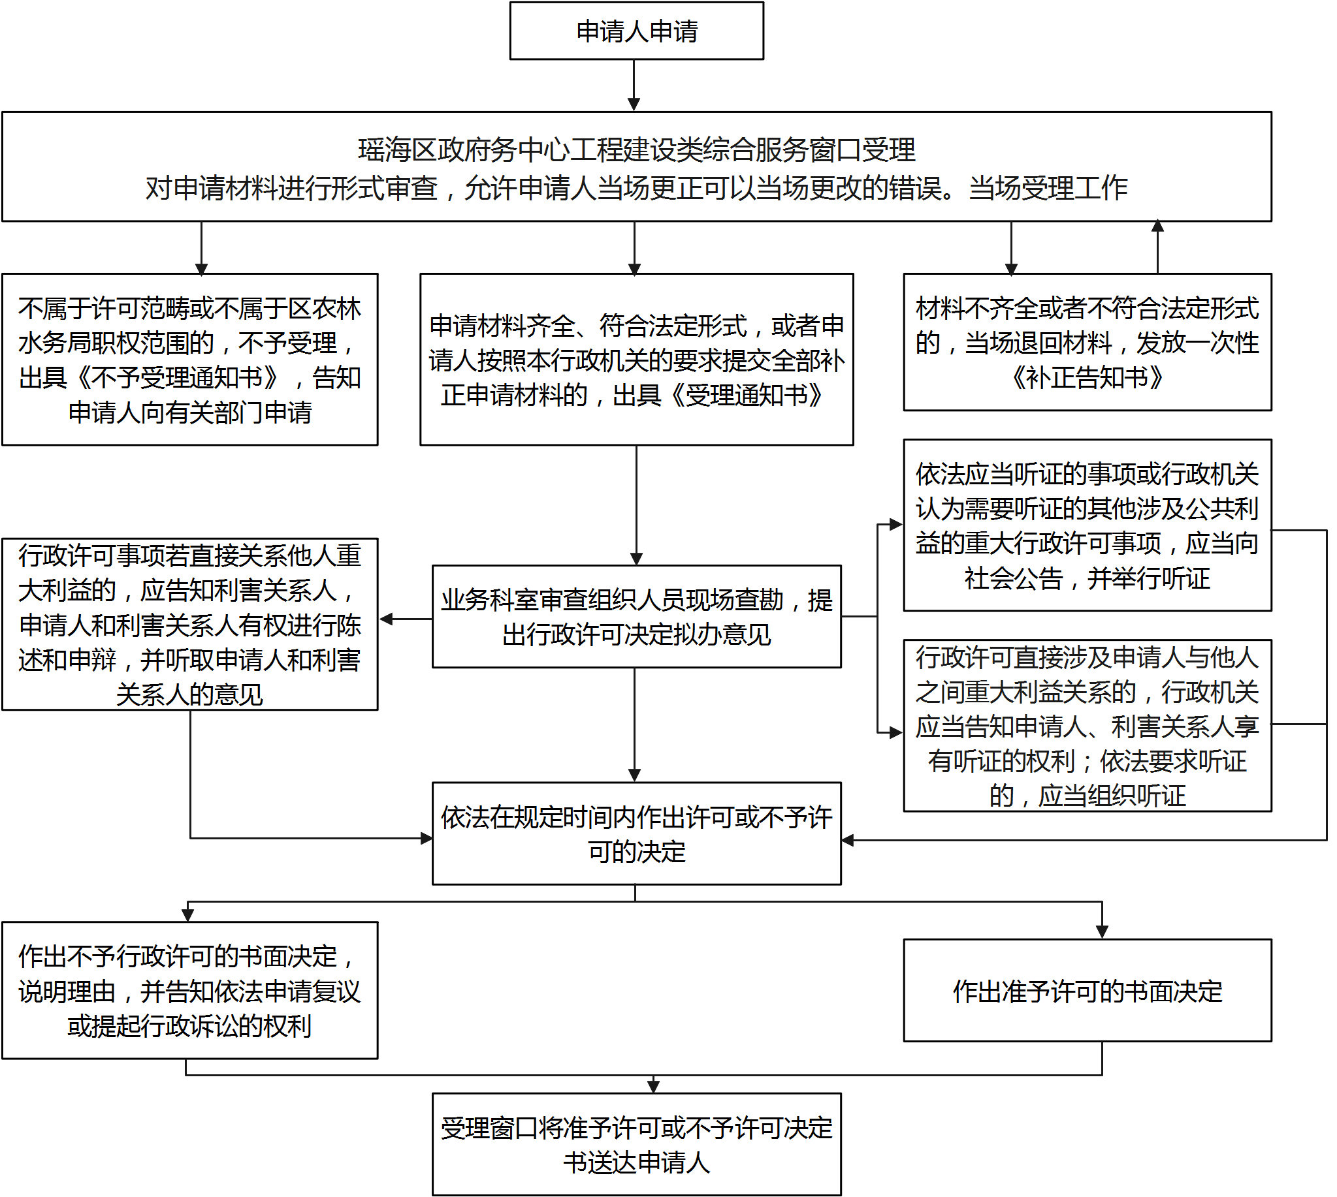
承办机构：行政服务中心农林水务局窗口
服务电话：64490291 监督电话：64494758

瑶海区农林水务局行政运行流程图
(涉及水务类行政强制)

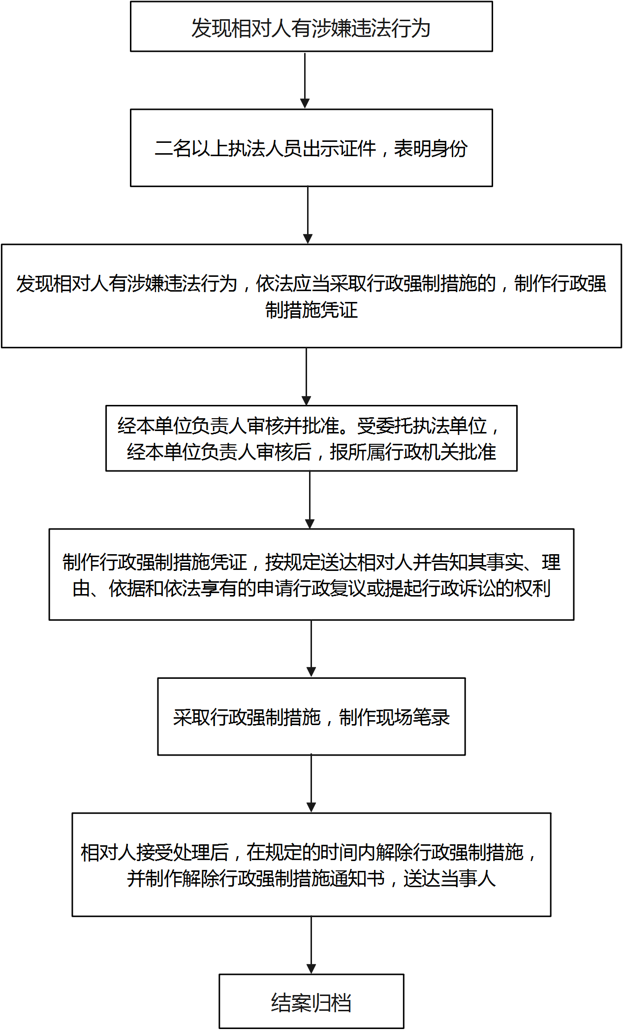
承办机构：瑶海区农林水务局水务科
服务电话：64495358 监督电话：64494758

瑶海区农林水务局行政运行流程图
(涉及水务类行政处罚)
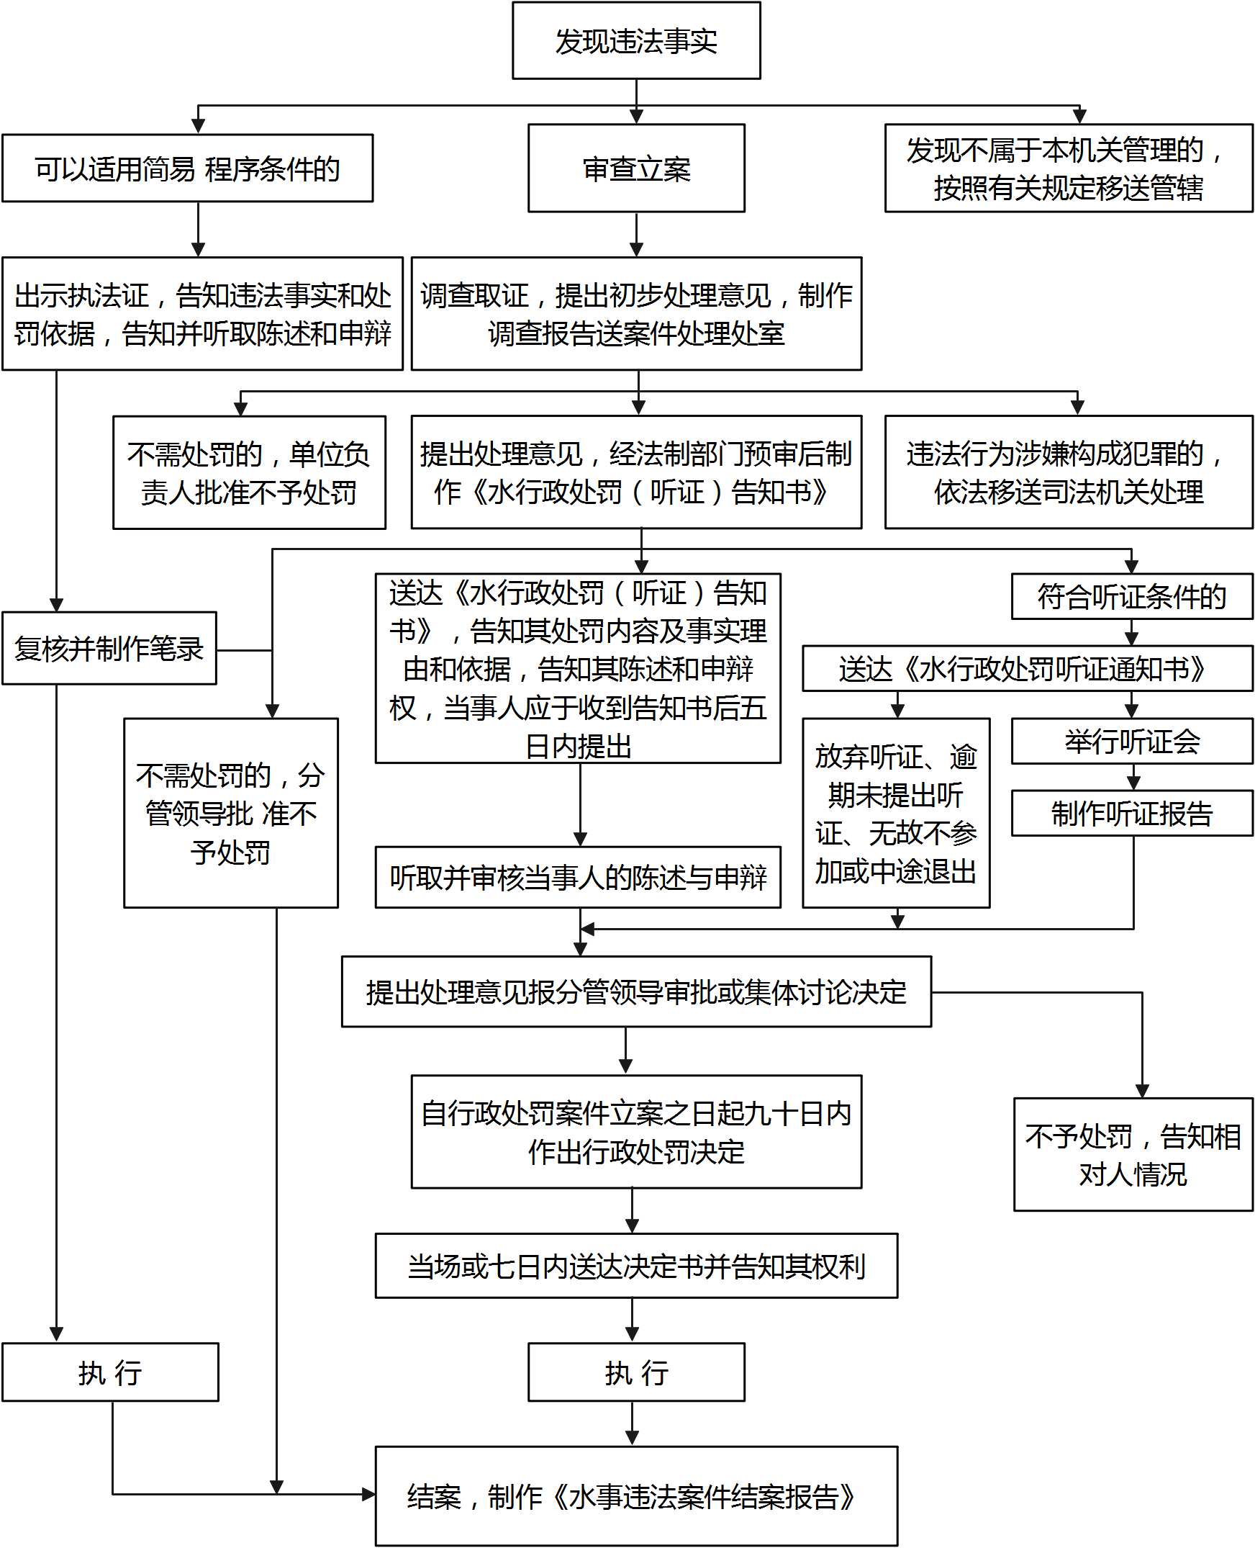
承办机构：瑶海区农林水务局水务科
服务电话：64495358 监督电话：64494758

瑶海区农林水务局行政运行流程图
(涉及林业类的行政处罚)

案件来源（巡查、 举报、督办、移交）
审查调查报告，分别作出决定（2个工作日）
送达林业行政处罚决定书
执行：1、当事人自觉履行处罚决定；2、当事人拒绝履行处罚决定的，制作《强制执行申请书》，提请人民法院强制执行。
调 查 取 证
领导集体讨论决定重大处罚

移送公安司法机关构成刑事案件

不予行政处罚

报经批准后决定 一般林业违法案件
不得给予行政处罚

下达行政处罚决定
制作并送达《行政处罚告知书》

听取当事人陈述、申辩及理由
进入听证程序
结案存档
受理
立案

承办机构：瑶海区农林水务局林园科
服务电话：64200570 监督电话：64494758

瑶海区农林水务局行政运行流程图
（涉及农业类的行政处罚）
制发《行政处罚事先告知书》
调查取证
一般程序处罚流程

备案归档
执行
作出当场处罚决定，当场制作处罚决定书并送达当事人。
当事人陈述申辩
简易程序处罚流程
出示执法证件

案件受理审查，查明案件来源，落实相关材料，制作调查询问笔录。

调查取证，查明并确认违法事实。必要时应填制《现场检查笔录》或《现场调查询问笔录》
立案

必要时进入听证程序。

作出行政处罚决定
备案归档
执行
送达处罚决定，填制《送达回证》

承办机构：合肥市瑶海区农业综合行政执法大队
服务电话：64490515 监督电话：64494758

